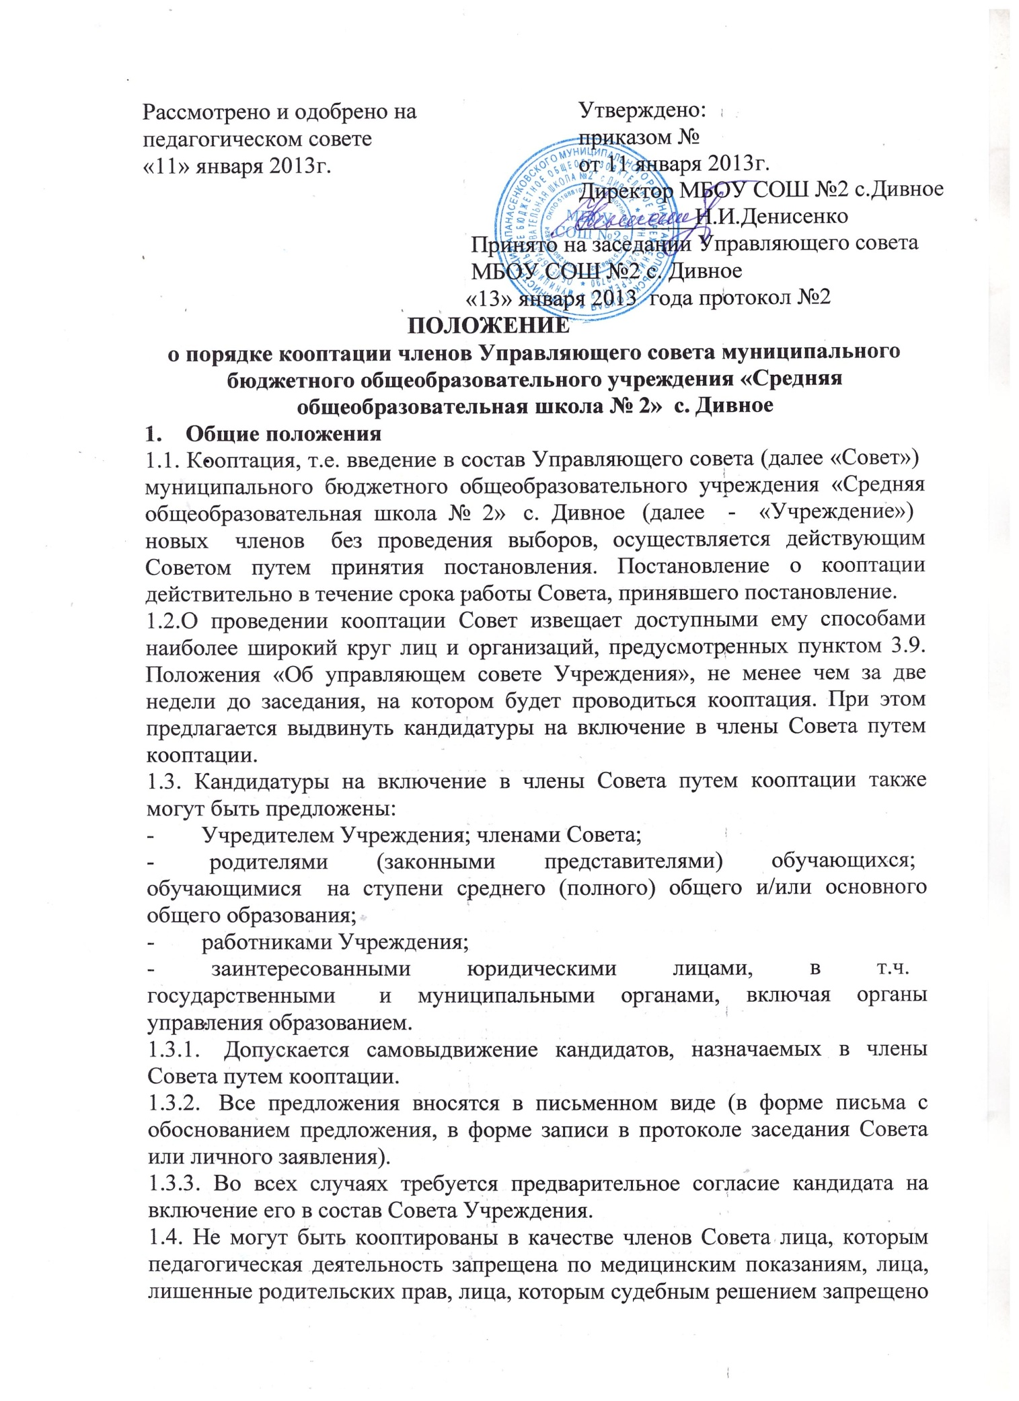

заниматься педагогической и иной деятельностью, связанной с работой с детьми; лица, признанные по суду недееспособными; лица, имеющие неснятую или непогашенную судимость за умышленные тяжкие и особо тяжкие преступления, предусмотренные Уголовным кодексом Российской Федерации или Уголовным кодексом РСФСР.
1.4.1. Также не могут кооптироваться в члены Совета Учреждения работники вышестоящего органа управления образованием по отношению к Учреждению, за исключением лиц, из числа работников иных органов местного самоуправления.
1.4.2. Кандидатуры лиц, предложенных для включения путем кооптации в члены Совета Учредителем, рассматриваются Советом в первоочередном порядке.
1.4.3. Количество кооптированных членов Совета Учреждения не должно превышать одной четвертой части от списочного состава Совета.
2. Процедура кооптации в члены Совета
2.1. Кооптация в члены Совета производится только на заседании Совета при кворуме не менее трех четвертых от списочного состава избранных и назначенных (в т.ч. по должности) членов Совета.
2.1.1. Голосование проводится тайно по спискам (списку) кандидатов, составленным (составленному) в алфавитном порядке. Форма бюллетеня - произвольная по согласованию с должностным лицом, ответственным за проведение выборов в Совет.
2.2. При наличии кандидатов, рекомендованных Учредителем, составляется отдельный список таких кандидатов (первый список), по которому голосование членов Совета проводится в первую очередь. Кандидаты, рекомендованные Учредителем, считаются кооптированными в члены Совета, если за них подано абсолютное большинство голосов (более половины присутствующих на заседании членов Совета).
2.2.1. При наличии кандидатов, выдвинутых иными лицами, организациями либо в порядке самовыдвижения, составляется второй список.
2.2.2. Оба списка предоставляются избранным и назначенным членам Совета для ознакомления до начала голосования. К предоставляемым для ознакомления спискам должны быть приложены заявления и любые иные письменные пояснения кандидатов о своих взглядах и мнениях о развитии образования и Учреждения, а также краткая информация о личности кандидатов, но не более, чем в пределах согласованной с ними информации о персональных данных.
2.2.3. В случае, когда по итогам голосования Совета по первому списку все вакансии кооптированных членов Совета заполняются, голосование по второму списку не производится.
2.3. Голосование Совета по второму списку производится, если остались вакансии для кооптированных членов Совета после голосования по первому списку либо нет кандидатур, предложенных Учредителем.
2.4. Списки кандидатов вносятся в протокол заседания Совета с приложением согласия кандидатов кооптироваться в члены Совета Учреждения, выраженного в любой письменной форме, в т.ч. в виде подписи, а кандидатов от юридического лица - с приложением доверенности организации.
2.5. По итогам голосования оформляется протокол счетной комиссии, состоящей из присутствующих членов Совета, который приобщается к протоколу заседания Совета. Протоколы направляются в муниципальный орган управления образованием для издания приказа о введении в состав Совета Учреждения кооптированных членов, объявления Совета утвержденным в полном составе и регистрации Совета.
2.6. Подготовка к проведению кооптации в члены Совета Учреждения и кооптация производится не позднее двух месяцев со дня утверждения муниципальным органом управления образованием состава избранных и назначенных (в том числе по должности) членов Совета.
2.6.1. Обязанности по проведению кооптации возлагаются на должностное лицо, ответственное за проведение выборов в Совет Учреждения.
2.7. Замещение выбывших кооптированных членов Совета производится по общим правилам в соответствии с настоящим Положением.
3. Заключительные положения.
3.1. Настоящее положение вступает в силу с момента утверждения.
3.2. Изменения в настоящее положение вносятся общим собранием (конференцией) Учреждения по предложению Учредителя, Директора, Управляющего совета, иных органов самоуправления Учреждения.

